ПРОЄКТ
Україна
Верховинська селищна рада
Верховинського району Івано-Франківської області
восьмого скликання
тридцять п’ята сесія
РІШЕННЯ
від ___.03.2024 року с-ще Верховина
№___-35/2024

Звіт про роботу старости
Перехресненського старостинського округу

Керуючись Законом України »Про місцеве самоврядування в Україні», сесія селищної ради
ВИРІШИЛА:

1. Звіт про роботу старости Перехресненського старостинського округу Олега МАРОТЧАКА взяти до відома.

2. Звіт про роботу старости Перехресненського старостинського округу розмістити на офіційному сайті Верховинської селищної ради.

3. Контроль за виконання даного рішення покласти на селищного голову Василя МИЦКАНЮКА.

Селищний голова Василь МИЦКАНЮК

Секретар ради Петро АНТІПОВ

Звіт Маротчака Олега Дмитровича старости Перехресненського старостинського округу Верховинської селищної ради
Івано-Франківської області за проведену роботу 2021-2022-2023 рік
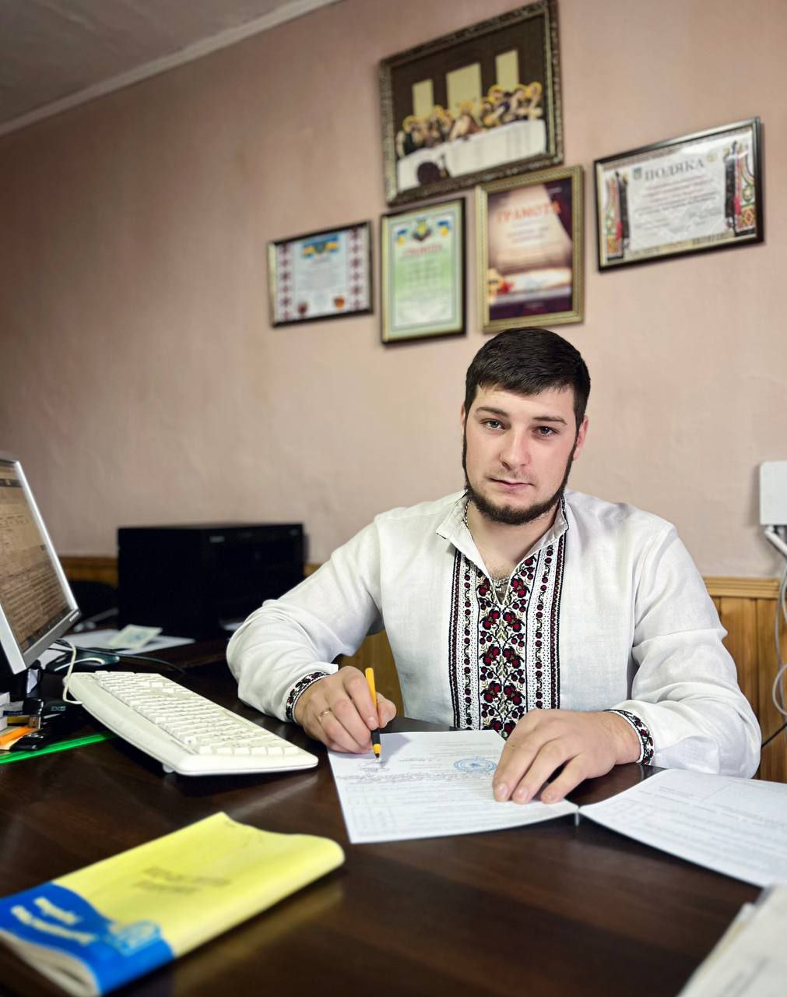

Керуючись Конституцією України та Закономи України «Про місцеве самоврядування в Україні», актами Президента України, Кабінету Міністрів України, Положенням про старосту та іншими нормативно- правовими документами. Я, Маротчак Олег Дмитрович, староста Перехресненського старостинського округу Верховинської селищної ради звітую про свою роботу за період з 16 квітня 2021 року по грудень 2023 року.
У своїй роботі я керуюсь законодавчими актами України та іншими нормативно-правовими документами. Виконував доручення голови та виконавчого комітету Верховинської селищної ради. Згідно контрольних термінів надавалася інформація та виконувались інші обов’язки
визначені законодавством України в межах своїх повноважень. Звіт перед
жителями громади - це відповідальність та відчуття тісної співпраці мене, як
старости з односельцями.
Площа Перехресненського старостинського округу становить 806.8 га.
Наш старостинський округ складається з одного села та входить 15 присілкув а саме :
Дубівський -1,Дубівський -2,Жолоб-1,Жолоб-2,Заплаїк-1,Заплаїк-2,Зверх-1,Заверх-2,Запотік,Кохан-1,Кохан-2,Менчолик,Потік,Перехресне-1,Перехресне-2 – в якому проживає близько 532 жителів різної вікової категорії
- з них: налічується 215 домогосодарств,
- дітей дошкільного віку по селу.(2016 рік-7 дітей,2-зареєстровані але не проживають,2017 рік-6 дітей,1-зареєстровані але не проживає,2018 рік-6,2-зареєстровані але не проживають,2019 рік-11 дітей,1- зареєстровані але не проживають,2020 рік-11,5 зареєстровані але не проживають,2021 рік-4,1 зареєстровані але не проживають)
- пенсійного віку 93 особа
- багатодітні сімї -12 осіб.
- Інв 1 -5 осіб
- Інв 2 групи - 10 осіб
- Інв 3 групи 12 осіб

список осіб яким виповнилося 80 і більше років а саме:
1941 року 2 людей,1940 р.н.-3 людей,1939 р.н.-5 людей,1938 р.н.-1 людина,1937 р.н.-4 людей,1934 р.н.-2 людей,1933 р.н.-1 людина,1931 р.н.-1 людина,1930 р.н.-2 людей,1927 р.н.-1 людина,
Найстарший житель нашого села Аксюк Григорій Онуфрійович 24.12.1927 р.н. с.Перехресне
У нашому селі функціонують такі установи:
- Перехресненська гімназія ім.М.Вахнюка,
- Перехресненський дошкільний заклад (Ясла-Дивокрай)
- Фельдшерсько-акушерський пункт.
- клуб,бібліотека.
- одна церква св.Володимира Великого.
Протягом трьох років :
- народилося - 5 дітей;
- померло - 23 людей.
- На території громади працює один соціальних працівник від Територіального центру Верховинської селищної ради по обслуговуванню одиноких непрацездатних громадян.
- На обслуговуванні знаходиться – 5 осіб.

Робота з правоохоронними органами
На сьогоднішній день налагоджена співпраця з поліцією,Неодноразово разом з участковим нашого села відвідували сім’ї, які опинилися в складних життєвих обставинах, проводили роз’яснювальну роботу разом з батьками та дітьми.
Відповідно до покладених на мене повноважень:
- беру участь у засіданнях виконавчого комітету селищної ради. Виконую
доручення селищного голови та виконавчого комітету, інформую їх
про виконання доручень;
- здійснюю прийом громадян, які звертаються з проблемними питаннями різного характеру. Надаю рекомендації та консультації. Особистий прийом громадян дає змогу контролювати стан дотримання їхніх прав і законних інтересів у сфері соціального захисту, культури, освіти, житлово–комунального господарства, реалізації ними права на працю та медичну допомогу;
- Усім громадянам, які звернулись на особистий
прийом надано необхідну інформацію та роз’яснення;

На протязі трьох років у старостинському окрузі:
- здійснюється моніторинг за дотриманням на Перехресненського старостинського округу громадського порядку, станом благоустрою території
громади;
- здійснюється облік, ведення, зберігання господарських книг, видаються
довідки у межах наданих повноважень. Видано - 1055 довідок,забезпечую організацію та реєстрацію журналів вхідної кориспонденції - 166 листів,Журнал,заяв,скарг,громадян -212 листів,вихідна кореспонденція -286 листів, було видано гірських посвідчень 37 штук, Складено 163 акти обстеження умов проживання громадян для надання їх до соціальних служб,згідно Наказу Мінсоцполітики № 37 від 29.01.2021р,.було призначено догляд на непрофесійній основі складено 6 актів,і догляд помічник 1 людина
За звітний період на території Перехресненського старостинського округу за 2021-2023 рік рік вчинено 10 нотаріальних дій з питань, віднесених законом до відання посадових осіб органів місцевого самоврядування, згідно зі статтею 37 Закону України «Про нотаріат». Зареєстровано 10 заповітів, про що скеровано відповідно 10 заяв до Івано-Франківської філії ДП «Національні інформаційні системи» для подальшої реєстрації заповітів в Спадковому реєстрі нотаріальних дій та відповідно отримано 10 витягів про успішну їхню реєстрацію.
Всього складано 1 протокол.
30.03.2022 року в Верховинській селищній раді , послуги соціального характеру населенню, зареєстрованому на території старостинського округу, надаються завдяки програмному комплексу „Інтегрована інформаційна система „Соціальна громада”. Прийом заяв з питань оформлення житлових субсидій на природній газ та тверде паливо, оплати житлово-комунальних послуг, надання соціальної допомоги, пільги на житлово-комунальні послуги, тверде паливо здійснюється за робочим місцем старости і в електронному та паперовому вигляді направляється безпосередньо управлінню соціального захисту населення виконавчого комітету Верховинська селишнаної ради для подальшого опрацювання спеціалістами. А з 01.12.2022 року передача справ щодо призначення субсидій та пільг на ТП відбувається на Пенсійний фонд у відповідності до вимог чинного законодавства.
Так, за 2022-2023 рік прийнято та сформовано до передачі для надання різних видів соціальних допомог, пільги та субсидій,допомог, всі державні допомоги,всього справ від 2022 року було зареєстрована 189 справ та 48 впо.
Організовую роботу та проводжу контроль за станом благоустрою
старостату.
На території проводились і проводяться роботи по благоустрою та належного санітарного стану в селі, а саме:
- скошування трави по узбіччю доріг населеного пункту;
- вирубування порослі вздовж присілків населеного пункту;
- щорічно організовуємо толоку узбіччю доріг.
- було встановлено з ініціаторами села та мною знак села Перехресне
- було придбано мусорні баки 5 штук
- проведення у старостинський округ інтернет,з метою покращення роботи.
-придбання комп’ютера у старостинський округ
- було замінено трансформатор(згідно колективного звернення)
-побілка кабінету Діловода Кречуняк С.І.
-заміна світильників у діловода та старости
-придбано вогнегасник порошковий ВП-2(ОП-2)
-зроблено стенд для оголошення біля старостинського округу
-встановлено нові ворота на старостинському окрузі
-побілка кабінету старости
-залито 2 сходинки вхід у старостинський округ
-було вивизино 1 машина твердих побутових відходів
-було пофарбовано підлогу у старостинському окрузі
-помальовано стіни на першому та другому поверсі.
-11.02.2023 року очищав трактор від снігу Красноїлля-Перехресне-Кохан.
-24 червня 2023 року після великого дощу було пошкоджене дорожне полотно по якому проїзду практично не було пошкоджена внаслідок потужних зливових процесів ,з с.Красноїлля в с.Перехресне,пр.Дубівський, пр. Кохан пр.Заплаїк грейдер вирівняв дорожне полотно.
На території старостинського округу постійно проводяться масові заходи
по відзначенню свята села та різни заходи.
Наше село постійно бере активну участь в організації культурних заходів в старостинському округу, інформація про які висвітлюється на сторінці нашого округу в мережі Фейсбук та в місцевій спільноті групи Viber.
Протягом усього періоду проводив оповіщення військовозобов'язаних та призовників про необхідність з'явитись до відділу Верховинського районного територіального центру комплектування та соціальної підтримки, тим самим сприяв забезпеченню військового обліку військовозобов’язаних на території старостинського округу. У випадку їхньої відсутності за місцем призначення, складались відповідні пояснення.
Будь-які починання і задуми на прийдешній рік починаються з побудови та
складання плану роботи на поточний рік. План роботи неабияк координує та
спрямовує роботу протягом року в правильному руслі.
Обов’язок старост - представлення інтересів жителів свого округу в територіальній громаді та надання відповідних адміністративних послуг на місцях.
Ситуація, у якій опинилася наша країна з 24 лютого 2022 року є безпрецедентною. Пряма безпосередня агресія, військові дії, тимчасова окупація,кількість внутрішньо переміщених осіб стали величезним викликом для органів місцевого самоврядування України та їхніх посадових осіб. Коли ми говоримо про роботу і повноваження старости в умовах воєнного стану, то маємо розуміти, що базові повноваження старости прописані у статті 54-1 Закону України “Про місцеве самоврядування в Україні”, у зв’язку із введенням правового режиму воєнного стану змін не зазнали. Додаткові повноваження, які можуть покладатися на старосту, відповідно до інших спеціальних профільних законів, могли зазнати змін лише в частині обмеження доступу до конкретних державних реєстрів. Тож загалом повноваження старости під час воєнного стану фактично залишилися незмінними.
Служать від Перехресненського старостинського округу 6 людей
Робота старостинського округу проводиться відкрито, в інтересах громади. Забезпечується в межах повноважень та фінансової можливості старостинського округу вирішення питань жителів, пошук методів і підходів до розв'язання назрілих, гострих, життєвих питань.
Вже в березні 2022 року до нашого села почали прибувати ВПО мешканці міст і сіл, .
Всього в нашому селі було обліковано 48 особи зі статусом ВПО.
Громада не стояла осторонь та надавала всю можливу допомогу особам, що того потребували (від харчів та одягу - до моральної підтримки).
Одним із завдань, відповідно до Положення про старосту, є сприяння жителям округу в підготовці документів, що подаються до органів місцевого самоврядування. Життя не стоїть на місці і вимагає від нас, особливо влади, йти в ногу з ним, роз’яснювати людям питання, які їх хвилюють та допомагати у вирішені проблем, що виникають в силу тих чи інших обставин.
Здійснюючи прийом громадян, які звертаються з проблемами різного роду й характеру, я маю надати їм рекомендації чи проконсультувати таким чином, щоб людина отримала всю потрібну і важливу їй інформацію та «не бігала» по кабінетах чи установах.
Рік 2022 мав стати новим етапом розвитку Перехресненський старостинського округу. Проте 24 лютого 2022 року кардинально змінило стратегічний план дій на благо нашої громади. Повномаштабне вторгнення російської федерації на територію України поставило перед нами нові виклики та завдання. 2022 рік для всіх став справжнім іспитом на міцність та згуртованість. Адже життя нашої громади в умовах війни стало крихким балансом між питаннями боротьби, безпеки та комфорту мешканців й гостей нашої громади.
Сьогодні наша реальність – страшна болюча і важка. Але ми не впали духом, не перетворились на тих, кому потрібні тільки співчуття та жалість. Ми всі разом продовжуємо працювати, виконувати свої завдання, планувати діяльність та жити в умовах воєнного стану.
Завдяки нашим відважним захисникам, які звільняють кілометр за кілометром, місто за містом, вибивають ворога з української землі наша територіальна громада знаходиться відносно у безпеці. Та надважливішим завданням стала підтримка й всебічна допомога нашим воїнам і внутрішньо- переміщеним особам – жителям окупованих міст та тих регіонів, де тривають криваві бої, полишивши свої домівки та все нажите роками, аби врятувати головне – життя, та знайти прихисток в нашій громаді.
Від початку війни вся Україна гуртом стала на захист своєї землі — не тільки на фронті, але і в тилу, де кожен докладає максимальних зусиль аби щодня наближати спільну перемогу. Мешканці Перехресненської громади активно допомагають нашим військовим, плели маскувальні сітки, пекли пироги, ліпили вареники, і т.д.Постійно мною були зібрані кошти та продукти харчування.
За період моєї роботи було зібрано всього податку
Земельний податок з фізичних осіб |  |  |  | Орендна плата за пасовище і сінокосіння
Надходження  до Перехресненського с/о  2021 рік |  | Здано на рахунок Верховинської с/р  2021 рік |  | Надходження  до Перехресненського с/о  2021 рік | Здано на рахунок Верховинської с/р  2021 рік
13328 грн |  | 13328 грн |  | 36773 грн | 36773 грн
Земельний податок з фізичних осіб |  |  |  | Орендна плата за пасовище і сінокосіння
Надходження  до Перехресненського с/о  2022 рік |  | Здано на рахунок Верховинської с/р  2022 рік |  | Надходження  до Перехресненського с/о  2022 рік | Здано на рахунок Верховинської с/р  2022 рік
12634 грн |  | 12634 грн |  | 11664 грн | 11664 грн
Земельний податок з фізичних осіб |  |  | Орендна плата за пасовище і сінокосіння
Надходження  до Перехресненського с/о  2023 рік | Здано на рахунок Верховинської с/р  2023 рік |  | Надходження  до Перехресненського с/о  2023 рік |  | Здано на рахунок Верховинської с/р  2023 рік
17355 грн | 17355 грн |  | 11894 грн |  | 11894 грн

Довідки надійшло за три роки 5062 грн
Здано на рахунок селищної ради -2033 грн.
Використано на потреби округу 2817 грн
Залишок на 01.01.2024 рік -212 грн.

Самооподаткування двору 2021 рік |  | Використано на потреби с/о
Надходження до Перехресненського старостинського округу 2021 рік | Здано на рахунок Верховинської с/р  2021 рік
6300 грн | 6300 грн
Надходження до Перехресненського старостинського округу 2022 рік | Здано на рахунок Верховинської с/р  2022 рік
5950 грн |  | 6127 грн
Надходження до Перехресненського старостинського округу 2023 рік | Здано на рахунок Верховинської с/р  2023 рік
8750 грн |  | 7305 грн
Залишок 1445 грн.
Тверді побутові відходи
Надходження до Перехресненського старостинського округу 2023 рік | Здано  2023 рік | Використано на потреби округу
8137 грн | 6000 грн
Залишок 2137 грн.

Дуже багато допомоги було надано для ВПО.
Наш старостинський округ зібрав для ЗСУ – 44650 грн,300$,100 злотих та 50Євро.
Також я як староста допомагав малозабезпеченим сімям,інвалідам,пенсіонерам,та ВПО,
- 14 березня 2022 року було оримано від ГО «Народна самооборона»у Верховинському районі гуманітарну допомогу,
- Благодійна допомога у умовах правового режиму воєнного стану від Верховинської РВА
- Благодійна допомога від Верховинської селищної ради для ВПО.
- 22.03.2022 року Благодійна допомога від Верховинської РВА.
- 14.07.2022 року Благодійна допомога,продуктові набори від Верховинської РВА
- 04.07.2022 року Продуктові набори для інв.малозабезпечиних ,пенсіонерів та ВПО,від Верховинської селищної ради.
- 15.07.2022 року Допомога від Верховинської селищної ради.
- 23.03.2023 року Гуманітарна допомога від Верховинської селищної ради.
- 12.04.2023 року Програма реагування Продовольчої та сільськогосподарської організації ООН (ФАО)
- Видача борошна згідно протоколу №4 від 27 березня 2023 року для наших захісників.
- 24.04.2023 року продуктовий набір для жительки с.Перехресне
- Видача борошна згадно протоколу 5 від 02.05.2023 року 4 людей.
Основні пункти плану роботи на 2024-2025 рік.
- Ремон дороги Красноїлля – Перехресне – 5270 м.
- Ремон дороги Довгополе – Кохан - 2800 м.
- Ремонт комунальних доріх
- Відновити вуличне освітлення
- Облаштувати сайденгом Перехресненський старостинський округ
- Зробити огорожу біля старостинського округу
- Зробити пункт збору сміття
-Знайти місце для свердловини у разі нещасних випадків(пожару,нестачі води жителям тощо)
Звітуючи сьогодні перед вами про свою роботу, сподіваюсь на те, що в обговоренні звіту, даючи об’єктивну оцінку моїй роботі, ви внесете конкретні пропозиції.
Попри війну, жителі села беруть активну участь в соціально-економічному та культурному житті села. Проводиться впорядкування подвір’їв господарств жителів села, приватних магазинів, установ та підприємств та прилеглих до них територій, узбіччя під’їзних доріг, пам’ятних місць.
І в завершення звіту - велика і щира подяка нашим Збройним Силам України за захист нашої землі і наш відносно спокійний сон.
Висловлюю слова вдячності всім тим, хто забезпечує надійну роботу тилу, тим, хто підтримував різноманітні благодійні ініціативи, хто долучався до вирішення важливих для громади питань, за прояв їхньої небайдужості та патріотизму.
Щиро дякую всім, хто долучається до розвитку округу, платникам податків, громадським активістам, працівникам бюджетної і комунальної сфери за те, що вони своєю працею розвивають село, незважаючи ні на що.
Дякую за довіру, підтримку і співпрацю селищному голові, виконавчому комітету селищної ради, депутатам селищної ради, робітникам всіх установ та закладів, підприємцям, керівникам підприємств, всім жителям сіл, хто докладає зусиль для покращення життя нашого старостинського округу.
Слава Україні! Героям Слава! Слава ЗСУ!

